**附件1：全国工程类硕士专业学位研究生教育系列专题研修会会议平台操作指南**

**一、身份绑定**

1.微信搜索“黄河雨课堂公众号”并关注



2. 点击“更多”—“身份绑定”

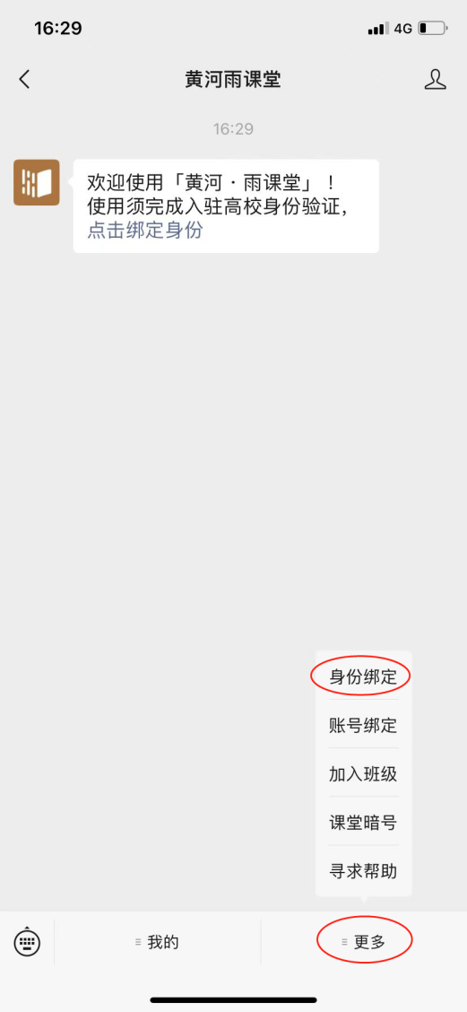

3.搜索栏输入“中国学位与研究生教育学会” ，

账号：手机号码，密码：手机号后六位。

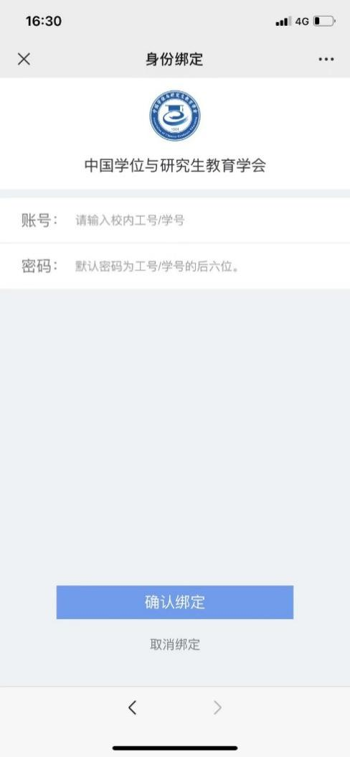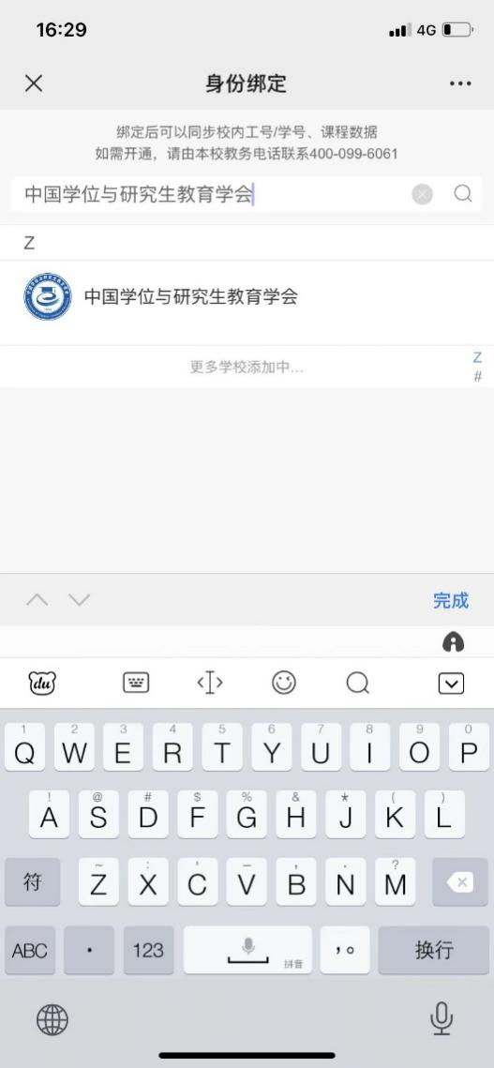

**二、进入会议室**

1.手机微信端

（1）微信搜索“黄河雨课堂小程序”

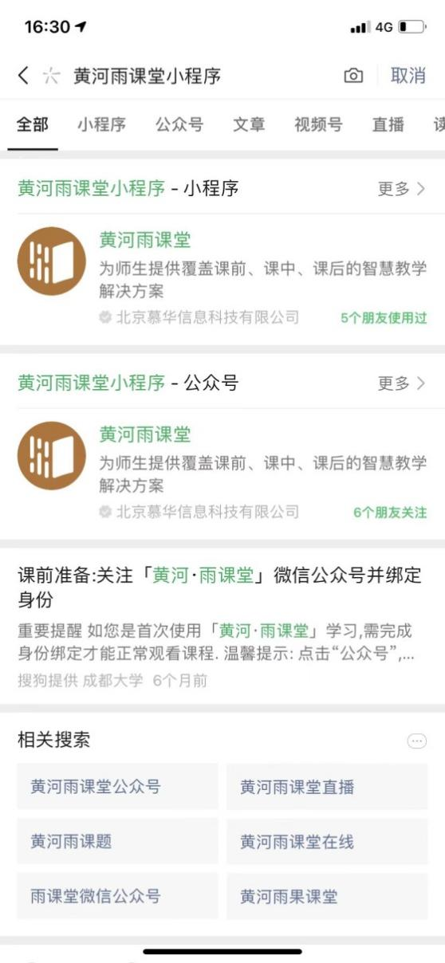

（2）在“我听的课”中点击班级名称

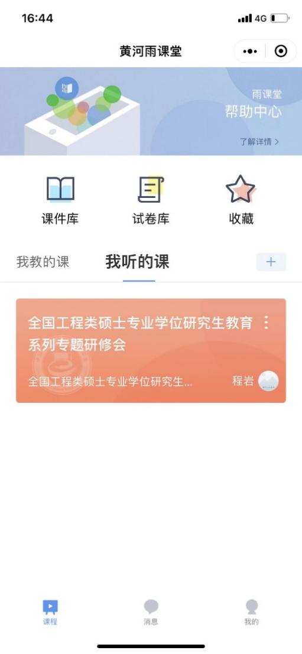

（3）在“学习日志”中点击课程进入会议室

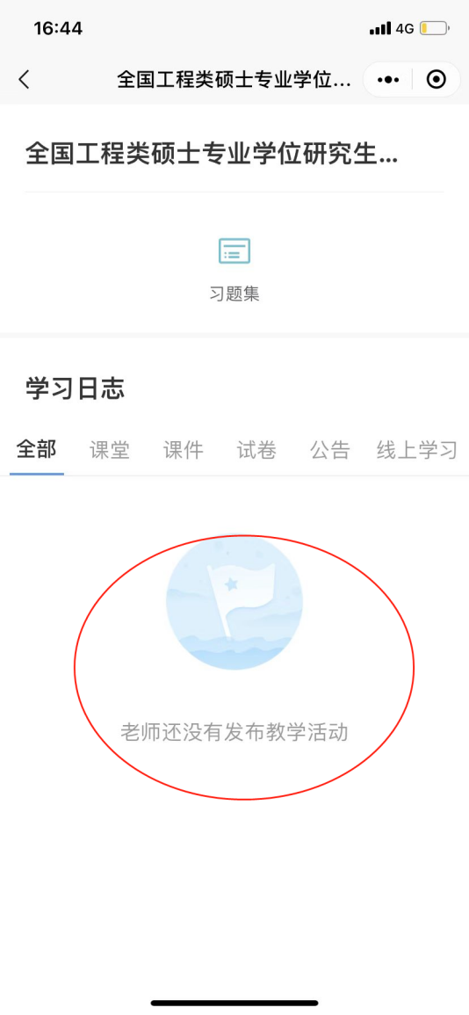

2.电脑网页端

（1）浏览器搜索 <https://huanghe.yuketang.cn/>

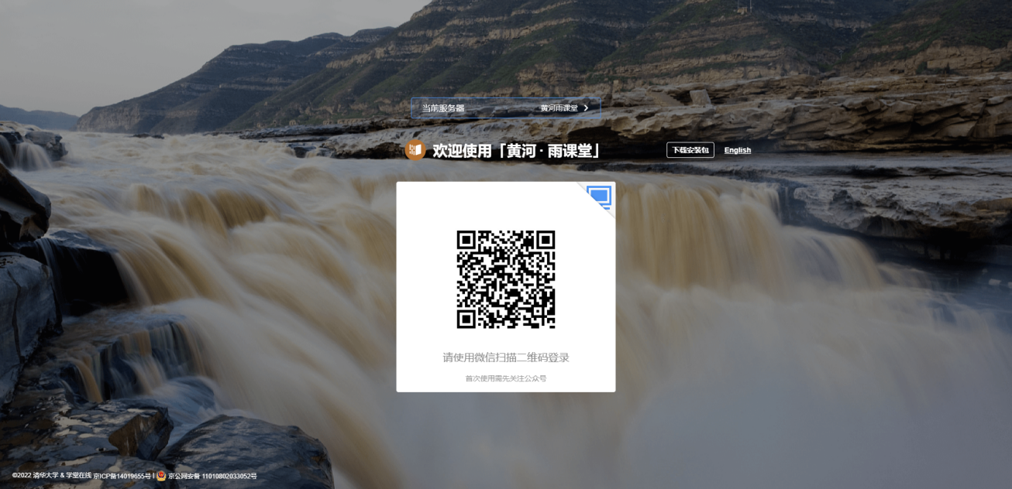

（2）微信扫码

（3）点击“我听的课”——“1 个班级正在上课”

